РАЗЛОЖИ ФИГУРЫ ПО ОБРАЗЦУ.

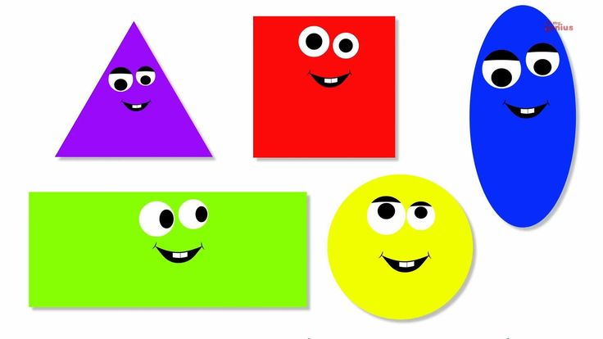

Данная методика подходит для диагностики детей от 3 лет.  
  
Варианты использования набора фигур:  
- повторим название фигур, цветов, размеров (обратите внимание, что здесь есть и большие круги, и маленькие, например),  
  
- сгруппировать фигуры по цветам и размерам,  
  
- поработаем в конструкцией вида «зелёный круг больше жёлтого круга, значит жёлтый круг …» Многим детям эти конструкции даются достаточно сложно!  
  
- выложить фигуры, используя конструкции НА, НАД, ЗА, ПОД, ВОЗЛЕ, ОКОЛО, СПРАВА ОТ, СЛЕВА ОТ, здесь буду использовать лишь по две фигуры вместе (больше не нужно),  
  
- посоревнуемся, кто из детей построит самую высокую башенку из фигур, и кто самую низкую (здесь важно, как ребёнок располагает фигуры овал, прямоугольник),  
  
- подумаем, какие предметы в комнате похожи на круг, овал, квадрат…  
  
- разложим, предложенные фигуры по образцу (это 3-я страничка задания), здесь можно дать для работы целый лист А4 с инструкциями, а можно разрезать на карточки.  
  
В качестве домашнего задания можно предложить детям наклеить на альбомный лист три понравившиеся фигуры и превратить их во что-нибудь волшебное (можно попросить придумать историю про любой получившимся предмет!)  
  
Для 6-леток к вышесказанному задания немного усложню (хотя надо ориентироваться не на возраст больше, а на уровень развития и кругозор ребенка):  
  
- геометрические фигуры для работы попрошу вырезать самостоятельно (заодно посмотрю уровень владения ножницами),  
  
- попрошу выложить в линию (в ряд) 6-7 фигур, причем тут могу проверить, как ребенок слышит и действует ли согласно инструкции, а могу оценить объём слухоречевой памяти (повторю дважды, а потом попрошу выложить),  
  
- поработаем с рядом: попрошу назвать: какая фигура стоит по счёту, какая фигура стоит после синего круга, какая - перед красным квадратом, какая спряталась между…  
  
- можно попросить ребят загадать друг другу задачки: дети отворачиваются, а ведущий меняет местами последовательность фигур, кто же отгадает, что изменилось?  
  
- «напишем» диктант с помощью фигур : возьмите альбомный лист, положите в центр листа зелёный круг, над ним разместите красный овал… в правом верхнем углу окажется зелёный прямоугольник…  
  
Потом ребёнку можно предложить сверить свой результат с образцом. Ну и поработать с оцениваем своей работы: что получилось, над чем стоит поработать, за что можно себя похвалить!